2016年广东省初中毕业生学业考试 物理 卷
一、单项选择题（本大题共7小题，每小题3分，共21分
1、以下微观粒子按空间尺度由小到大排序正确的是（ ）
A、原子、原子核、质子 B、质子、原子核、原子[来源:学科网]
C、原子核、质子、原子 D、原子、质子、原子核
2、下列能源属于可再生能源的是（ ）
A、风能 B、天然气 C、核能 D、石油
3、下列光学现象与规律不相符的是（ ）
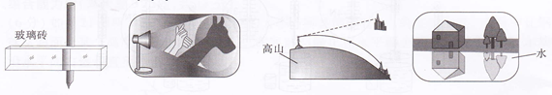
A、钢笔“错位” B、手影  C、海市蜃楼 D、水中倒影
-----光的折射 ----光的直线传播 ----光的反射 ----光的反射
4、关于声现象的说法正确的是（ ）
A、利用超声波排除人体内的结石是利用声波传递信息
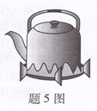
B、调节小提琴琴弦的松紧程度主要目的是改变音色
C、房间的窗户安装双层玻璃是在声源处减弱噪声
D、声音由物体的振动产生
5、如题5图所示，把热水壶放在煤气灶上烧水的过程中，下列说法正确的是（ ）
A、煤气的燃烧过程是内能转化为化学能
B、煤气燃烧充分，它的热值越大
C、水的温度越高，水分子运动越剧烈
D、烧水的过程是通过做功的方式改变水的内能
6、如题6所示是甲和乙两种物质的质量和体积关系图像，下列说法正确的是（ ）
A、乙物质的密度比水大
B、体积为50 cm²的乙物质的质量为35 g[来源:Z§xx§k.Com]
C、质量为25 g的甲物质的体积为30 cm³
D、当甲和乙两物质的质量相同时，乙物质的体积较大
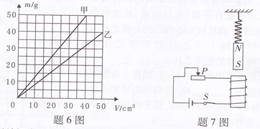
7、如题7图所示，开关闭合，小磁铁处于静止状态后，把滑动变阻器的滑片P缓慢向右移动，此时悬挂的小磁铁的运动情况是（ ）
A、向下移动 B、向上移动 C、静止不动 D、无法确定
二、填空题（本大题7小题，每空1分，共21分）
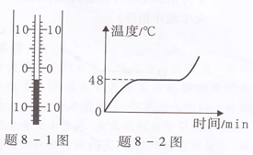
8、常用的温度计是根据液体的 原理制成的，如题8-1图所示的温度计的一段截图，读数是 ℃。如题8-2图所示是某物质的熔化图像，由此判断该物质是 （选填“晶体”或“非晶体”）。
9、请解释以下生活中的热现象，皮肤涂上酒精后觉得凉快是因为酒精 时从人体吸热（填物态变化名称）；夏天吃冰棒时看见冰棒冒“白气”是冰棒周围空气中的 遇冷液化形成的小水珠所致；在海拔高的地方烧开水不到100℃就已沸腾，原因是水的沸点随 减小而降低。
10、广播电台的发射线路靠迅速变化的交变电流向外发射电磁波，交变电流在每秒周期性变化1次发射的电磁波频率为1 Hz。若某电台节目发射频率为88.2 MHz，说明发射线路中的交变电流每秒钟周期性变化为 次。收音机通过 电磁波来工作，手机通过 电磁波来实验远距离通话。（后两空选填“发射”、“接收”或“发射和接收”）
11、如题11图所示，图A、B、C、D是四冲程汽油机的工作示意图，图E、F是演示实验的示意图。C图是 冲程，与它原理相同的是 图所示的演示实验。汽油机的工作示意图中机械能转化为内能的冲程是 图。（后两空选填字母）
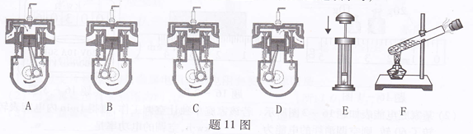

12、质量为0.5 kg的塑料桶装满水后总质量为10 kg，小明将其从地面匀速搬到高度为1 m的桌面上，在竖直向上搬水的过程中所做的总功是 J，有用功是 J，机械效率是 。（g=10N/kg）
13、如题13图所示，由不同物质制成的甲和乙两种实心球的体积相等，此时杠杆平衡（杠杆自重、挂盘和细线的质量忽略不计）。则杠杆左右两边的力臂之比为 ，1个甲球和1个乙球的质量之比为 ，甲球和乙球的密度之比为 。[来源:学科网ZXXK]
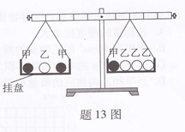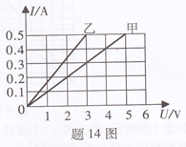
14、如题14图所示是电阻甲和乙的I-U图像。由图可知：电阻乙的阻值为 Ω。若将电阻甲和乙并联后接在电压为6 V的电源两端时，则干路的总电阻为 Ω，总电功率为 W。
三、作图题（共7分）
15、（1）如题15-1图所示，可以利用不同的光学元件来改变入射光线OA的传播方向。请在图中分别画出两种合适的光学元件（只要求画出光学元件大致位置的示意图，但须与光学规律相符）
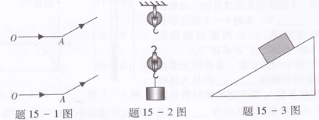
（2）用如题15-2图所示的滑轮组提升重物，用笔画线代替绳子画出最省力的绳子绕法。
（3）如题15-3图所示，物体静止在斜面上，请画出物体所受到的重力G、摩擦力f和物体对斜面的压力F的示意图。
四、实验题（本大题3小题，共20分）
16、（6分）（1）用天平测量物体的质量时，砝码与游码的读数如题16-1图所示，则物体的质量是 g。如题16-2图所示，物体的长度为 cm。
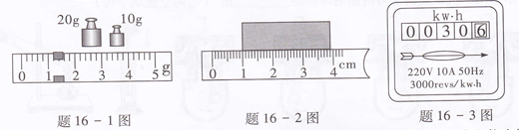
（2）某家庭电能表如题16-3所示。若该家庭单独让空高台工作，测得1 min内电能表转盘转了60转，则空调消耗的电能为 kW·h，空调的电功率是 W。
（3）题16-4图所示，电流表的示数是 A，电压表的示数是 V。
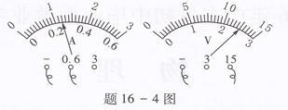

17、（7分）在“探究平面镜成像特点”的实验中，如题17-1图所示。
（1）现有厚度分别为5 mm和2 mm的两块玻璃板，应选择 mm厚的玻璃板做实验，目的是 。
（2）用玻璃板代替平面镜的原因是 ，便于研究平面镜的成像特点。
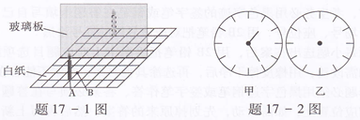
（3）若白纸上每方格长度是5 cm，将点燃的蜡烛由A点移至B点，此时它与移动后在玻璃板中所成的像的距离是 cm。用光屏在玻璃板后面无论如何移动；在光屏上都 （选填“能”或“不能”）成像，说明平面镜所成的是 像。
（4）如图17-2图甲所示是从平面镜中看到墙上的时钟的像，请在乙图上面画出时钟的实际时间。
18、（7分）如题18-1图所示，图A、B、C、D、E是“探究浮力大小跟排开液体所受重力的关系”实验的五个步骤。
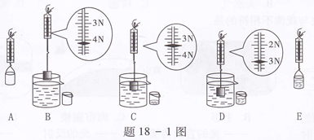
（1） 两步骤可计算出圆柱体物块浸没在水中时受到的浮力F_{浮}= N。 两步骤可得出物块排开水所受的重力G_{排}。比较F_{浮}与G_{排}，可以得到浮力的大小跟物块排开水所受重力的关系。
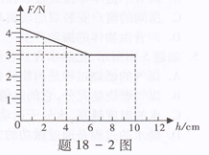
（2）如题18-2图所示是圆柱体物块从水面缓慢浸入水中时，根据实验数据描绘出弹簧测力计示数F随物块浸入深度h变化的关系图像。
分析图像可得：当物块没有浸没之前，h增大时，弹簧测力计示数 （选填“变大”、“变小”或“不变”）。当h=4cm时，物块所受的浮力为 N，浸滑后，h继续增大时，弹簧测力计示数为 N，该圆柱体物块的高度是 cm。
五、计算题（本大题2小题，共13分）
19、（7分）小明骑车在某段平直的水平路面上由静止开始运动，共用时12s。小明重450N，自行车重250N，轮子与地面的总接触面积是2×10⁻⁷m²。题19-1图是速度V随时间t变化的关系图像，小明在t=7s时刚好到达这段路程的中点。题19-2图是动力F随时间t变化的关系图像。
（1）请问小明骑自行车在水平地面行驶时，对地面的压强为多大？
（2）在7-12 s内，自行车所受的摩擦阻力是多少？自行车克服摩擦阻力做了多少功？此时功率是多少？
（3）自行车在0-7 s内的平均速度是多少？（保留小数点后两位）
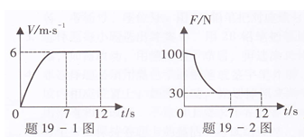

20、（6分）如题20图所示是某品牌电炖锅的内部简化电路图，电炖锅上有1000 W和400 W两档功率，档位可自动调节。其工作过程是：按下开关，自动选择1000 W档将汤煮至100 ℃，然后自动跳至400W档进行保温慢炖。设汤的初温为20℃，质量为3kg，汤的比热容为4.0×10³ J(kg·℃)。
求：（1）若电炖锅将汤从初温加热至100 ℃耗时20 min，在此过程中汤吸收的热量是多少？电炖锅的效率是多少？
（2）R₁的阻值是多少？
（3）电炖锅进入保温慢炖时，开关S会自动跳至“a”或“b”哪个位置？试说明理由。
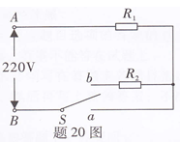

六、综合能力题（本大题3小题，共18分）
21、（6分）如题21图所示是“探究物体动能的大小与哪些因素有关”的实验装置，实验中让钢球从斜面上某个高度由静止沿斜面滚下，在底部与静止在水平面上的木块发生碰撞，木块沿水平面向右运动直至停止。
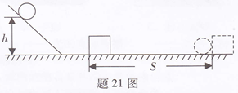
（1）实验中是通过观察 来判断钢球的动能大小。
（2）让同一钢球从斜面的不同高度由静止开始滚下，目的是探钢球的动能大小与 的关系。
（3）换用质不同的钢球从斜面的相同高度由静止开始滚下，目的是探究钢球的动能大小与 的关系。
（4）木块最终会停下来的主要原因是 ，在此过程中木块通过 方式把动能转化为内能。
（5）如果木块在运动过程中所受的摩擦阻力为0，木块将 。
22、（6分）物理课外兴趣小组利用题22图所示的电路图进行一些电学实验，其中电阻R有20Ω、15Ω、10Ω、5Ω、1Ω五个供选择，滑动变阻器的规格是“10Ω/1A”。电源电压5V保持不变。
（1）用笔画线代替导线将图中电流表准确接入电路。
（2）在做“探究导体的电流与电阻的关系”的实验时，
① 选用哪三个电阻更合适？答： 。
② 此实验对电阻两端电压的控制有什么要求？答： 。
③ 按要求接入电阻后闭合开关，发现电流表指针几乎不动，电压表指针向右偏转且超过满刻度，原因可能是 。
（3）用一根导线代替电流表接入电路进行测量未知电阻R_{x}的实验。R先选用5Ω电阻接入电路，移动滑动变阻器的滑片使电压表示数为2V，然后保持滑动变阻器的滑片不动，用R_{x}代替5Ω电阻接入电路，此时电压表示数为3V，则的阻值R_{x}为 Ω。（保留小数点后两位）
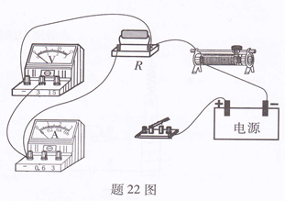
23、（6分）阅读短文，回答问题
压力传感器
压力传感器种类很多，电子秤中测力装置所使用的电阻应变式压力传感器就是其中的一种，它能够将被测量的压力信号转化成电压信号。电阻应变式压力传感器的原理如题23-1图所示，金属梁右端为固定端，左端为自由端，金属梁的上、下表面各紧贴一块相同的应变片、应变片结构如题23-2图所示，它主要是由基底、金属电阻丝和引线等组成，电阻丝固定在基底上，当应变片被拉长时，金属电阻丝同时被拉长，电阻线的电阻变大。反之，当应变片被压缩时，金属电阻丝变短，电阻丝的电阻变小。
当自由端受到向下的压力F时，金属梁向下弯曲，上应变片被拉长，下应变片被压缩。如果上、下金属电阻丝有大小不变的电流I通过时，上应变片引线间两端电压为U₁，下应变片引线间两端电压为U₂，传感器可以通过输出两个电压的差值U（U=U₁-U₂）来反映压力F的大小。
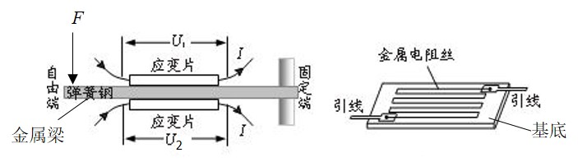
请回答下列问题：
（1）当应变片被拉长时，金属电阻丝的电阻会变大，原因是 。
（2）当金属梁没有受到压力时，由于 ，所以U₁=U₂，U=0。
（3）当金属梁受力向下弯曲时，U₁ ，U₂ 。（选填“变大”、“变小”或“不变”）。

2016年广东省初中毕业生学业考物理
参考答案
一、单项选择题
1、B2、A 3、C4、D5、C6、D7、B
二、填空题
8、热胀冷缩 -3 晶体
9、蒸发（或汽化） 水蒸气 大气压强
10、8.82×10⁷ 接收 发射和接收
11、做功 F B
12、100J 95J 95%
13、2:1 1:3 1:3
14、6 3.75 9.6
三、作图题
15、作图

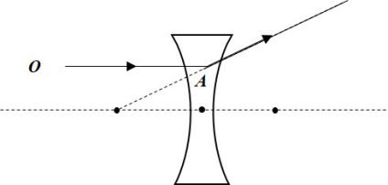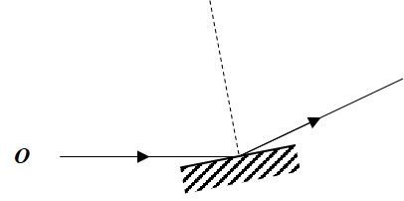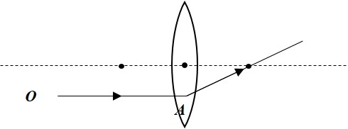
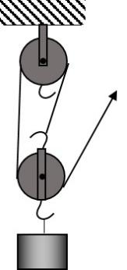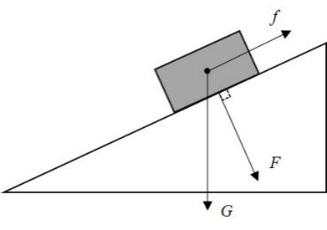

四、实验题
16、（1）31.2 2.90
（2）0.02 1200
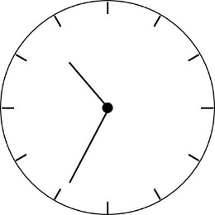
（3）0.24 12.5
【简评】常规读数问题，每年必考，难度适中。
17、（1）2 避免出现两个清晰的像。
（2）便于观察
（3）20 不能 虚。
（4）

18、（1）BD 1.2 AE
（2）变小 0.8 3 6cm
【简评】考查探究阿基米德的原理。图像题的难度偏大，综合力的平衡进行计算。
五、计算题
19、（1）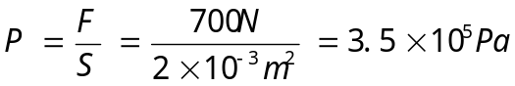
（2）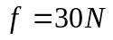
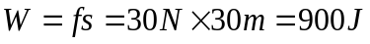
（3）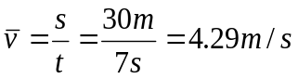
【简评】此题相比往年难度较大，一问需要注意求总压力，二问要根据图像判断出匀速，三问要结合路程中点这个条件来计算平均速度。
20、
（1）
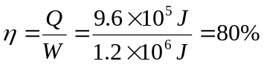
（2）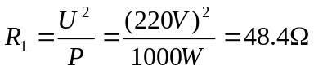
（3）b 功率小 （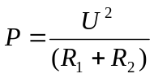），根据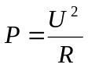，总电阻变大，总功率变小。
【简评】此题考查电热综合，相对往年来讲计算量较大。一问算出效率，一般都在最后一问；二、三问考查电路的加热和保温状态。
六、综合能力题
21、（1）木块移动的距离远近
（2）速度
（3）质量
（4）受到阻力（或摩擦力）的作用；做功
（5）一直做匀速直线运动
【简评】难度适中，考查动能的影响因素、转换法和牛顿第一定律。二、三问需要注意不能填除“速度”和“质量”以外的其他物理量，比如“高度”、“距离”。五问不能填“静止”。
22、（1）接0.6A接线柱
（2）①5Ω，10Ω，15Ω ②保持电压3V不变 ③电阻断路
（3）11.25Ω
【简评】考查了学生定性分析推理能力，是内地中考常考题型，今年在广东首次出现。通过定性推断选择电表量程或电阻的问题，定性分析推理能力是很多学生的弱点。
23、（1）电阻丝的长度变长横截面积变小导致电阻变大
（2）上、下两应变片均没有发生形变，长度相等，电阻相等
（3）变大；变小
【简评】此题难度适中。一问考查电阻的影响因素；二问结合材料，也不难找到答案；三问考查欧姆定律。

